16 ans L’Archevêque

Un midi, un visiteur se présente :
-Monseigneur Z., Archevêque d’Alexandrie. Il est accompagné de son chauffeur, en tenue impeccable, qui vient de garer une superbe Mercedes devant chez nous.
Entrez, je suis Alain. Je vais chercher ma mère.
Maman les fait entrer au salon.
-Mon mari ne devrait pas tarder. Si vous voulez vous asseoir.
Au bout d’un quart d’heure, Maman propose : -Voulez vous prendre un apéritif ?
-Volontiers.
Au bout d’un long moment de conversation, les silences se font plus nombreux. Le chauffeur rejoint ma mère qui vient de se lever et lui dit au creux de l’oreille :
-Madame, veuillez m’excuser, mais il y a peut-être eu un malentendu ? Votre mari avait invité son excellence à déjeuner.
Nous déjeunons tous les 4 sans mon père. Comme entrée, sardines à l’huile. La conversation est passionnante car Maman s’intéresse beaucoup à la vie au Moyen Orient.
Plusieurs années après, Maman retrouve Monseigneur Z. à Rome, qui lui dit avec un large sourire :
-Madame, je vous remercie pour ce merveilleux déjeuner qui reste gravé dans ma mémoire.

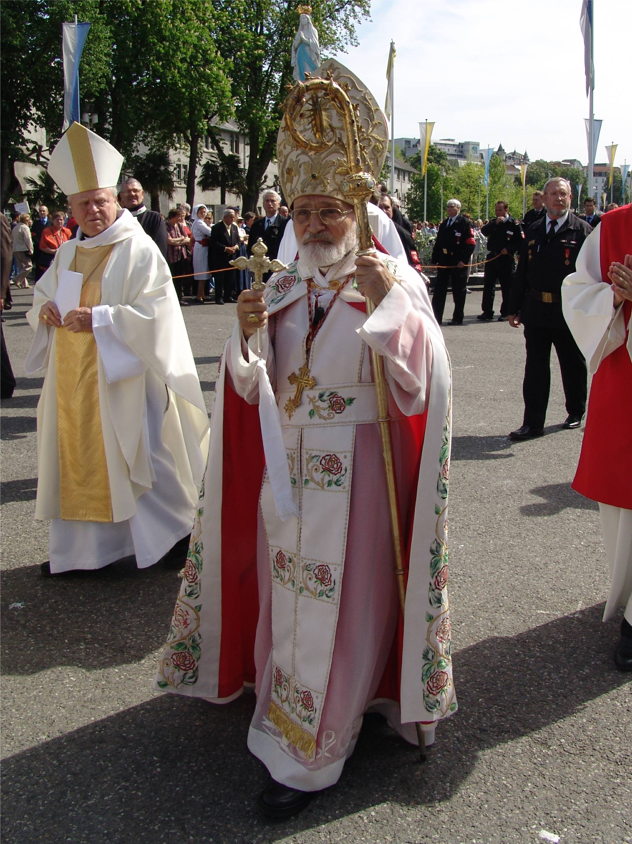
Un archevêque de l’église d’Orient à Lourdes 2005

© tricotin.net/Histoires 18/08/07 1620

